МИНИСТЕРСТВО НАУКИ И ВЫСШЕГО ОБРАЗОВАНИЯ РОССИЙСКОЙ ФЕДЕРАЦИИ

Национальная научно-образовательная корпорация ИТМО

Факультет программной инженерии и компьютерной техники

ОТЧЕТ ПО ЛАБОРАТОРНОЙ РАБОТЕ №1

по дисциплине

«Тестирование ПО»

Выполнил:

Студент группы Р3309

Муратов Михаил Александрович

Преподаватель:

Наумова Н. А.

Санкт-Петербург, 2025

Задание

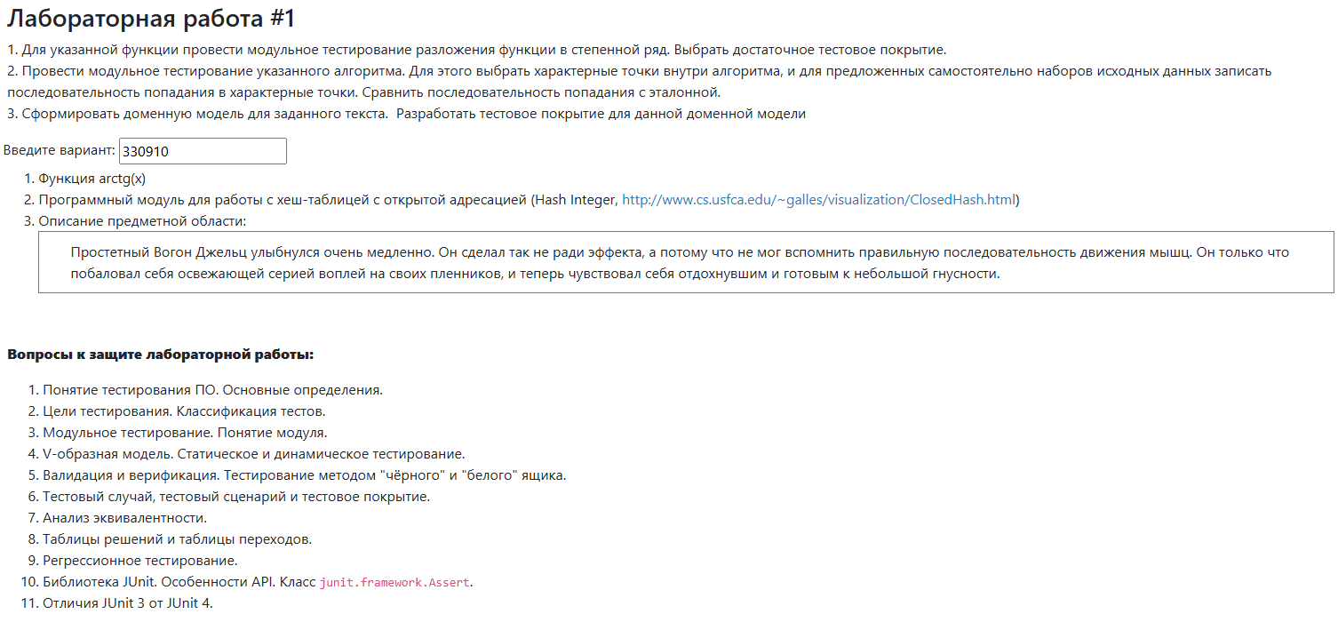

Диаграмма классов к 3му заданию

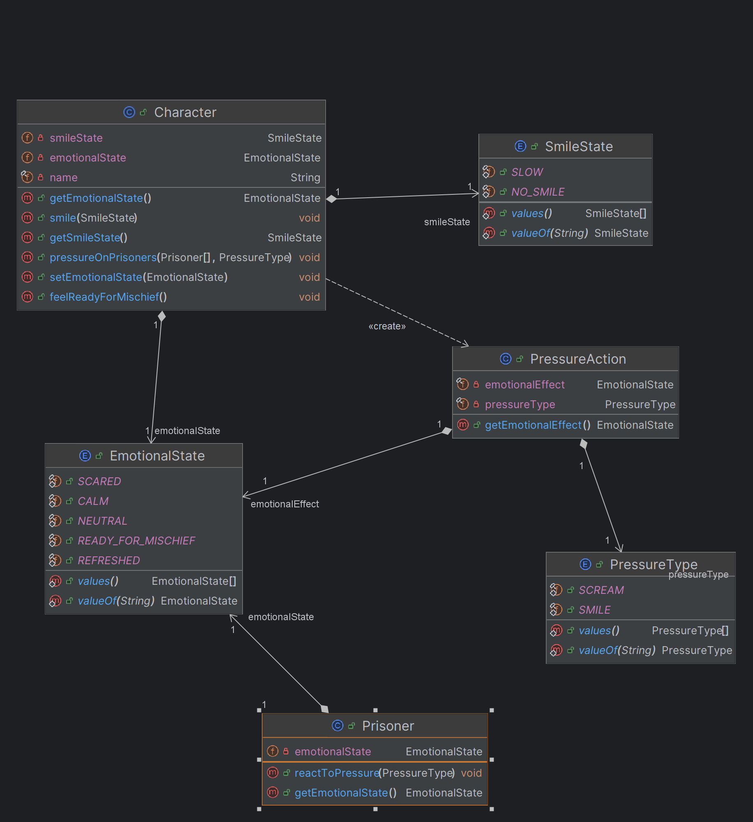

Код

<https://github.com/foliageh/itmo-testing-lab1>

Результат работы программы

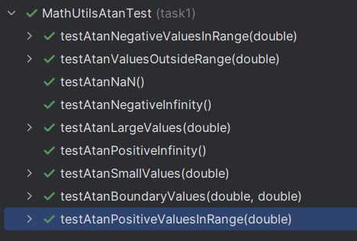

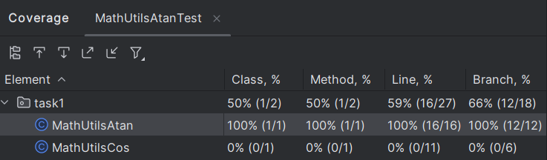

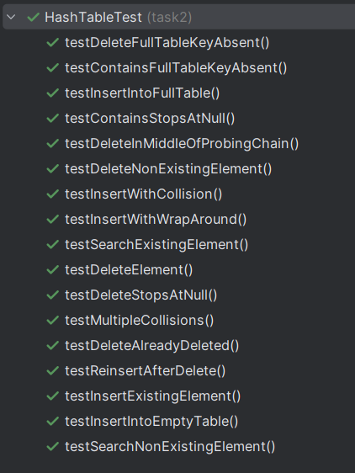

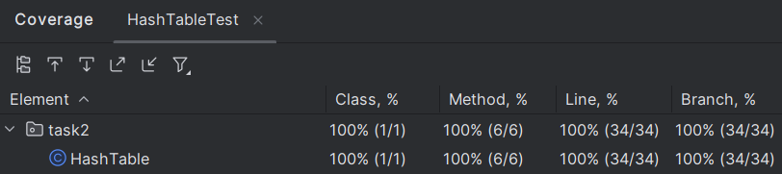

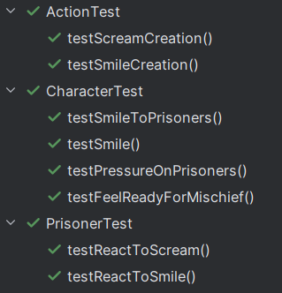

Вывод

Я написал модульные тесты для трёх заданий и научился лучше работать с Junit 5.